ДНІПРОПЕТРОВСЬКА МІСЬКА РАДА
ДЕПАРТАМЕНТ ГУМАНІТАРНОЇ ПОЛІТИКИ
УПРАВЛІННЯ ОСВІТИ
МЕТОДИЧНИЙ ЦЕНТР

Підсумки моніторингового дослідження результатів річного оцінювання та державної підсумкової атестації з української мови, математики та історії України
у 2015-2016 н.р.

м.Дніпро
2016 рік

Головне завдання розвитку системи моніторингу в місті – отримання об’єктивної інформації про діяльність навчальних закладів, здійснення зворотнього зв’язку з усіма ланками освітньої системи, оперативне прийняття обґрунтованих управлінських рішень, що сприятимуть розвитку галузі й усуватимуть недоліки в навчально-виховному процесі.
Згідно з планом роботи КВНЗ «Дніпропетровський обласний інститут післядипломної педагогічної освіти» на 2016 рік протягом травня поточного року методичною службою міста проведено моніторингове дослідження результатів річного оцінювання та державної підсумкової атестації з української мови, математики та історії України.
Мета даного моніторингу – дослідити рівень підготовки випускників старшої школи з української мови, математики та історії України, визначити ступінь об’єктивності оцінювання навчальних досягнень учнів у навчальних закладах з названих вище предметів, порівняти результати річного оцінювання учнів 11-х класів з показниками державної підсумкової атестації у форматі зовнішнього незалежного оцінювання.
У моніторинговому дослідженні взяли участь 132 загальноосвітні навчальні заклади І-ІІІ ст., в яких протягом 2015-2016 н.р. навчалося 4475 випускників 11-х класів.
Згідно з наказом Міністерства освіти і науки України від 08.10.2015 №1050 «Про внесення змін до наказу Міністерства освіти і науки України від 16 вересня 2015 року №940» випускник мав право обрати математику або історію України для складання ДПА незалежно від профілю навчального закладу.
Згідно з інформацією, наданою адміністраціями навчальних закладів, результати річного оцінювання та ДПА-ЗНО учнів 11-х класів за рівнями були такі:

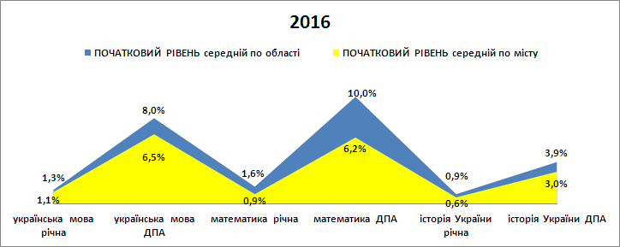

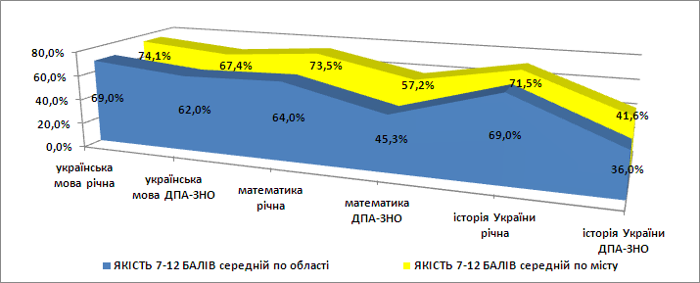

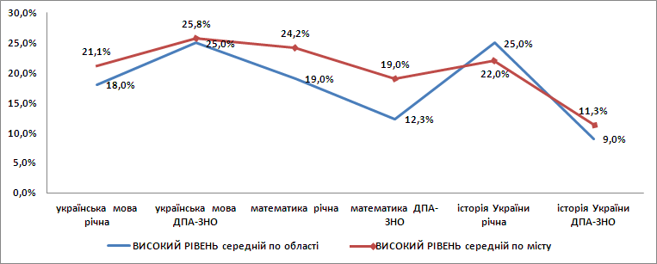

Результати ДПА з української мови, математики, історії України, які показали випускники у 2016 року, порівняно з іншими містами.

За результатами дослідження можна зробити висновки:
- Випускники 11-х класів засвоїли програмовий матеріал з української мови, математики, історії України переважно на достатньому рівні).
- У порівнянні з результатами річного оцінювання та ДПА загальною тенденцією є нижчий рівень балів з предметів ДПА, що може свідчити про суб’єктивну інтерпретацію критеріїв оцінки та відсутність чіткої системи оцінювання на рівні навчального закладу.

РЕКОМЕНДАЦІЇ
- Проаналізувати матеріали за підсумками моніторингового дослідження результатів річного оцінювання та державної підсумкової атестації з української мови, математики, історії України.
- Здійснити порівняльний аналіз результатів ДПА-ЗНО та річних оцінок випускників 11-х класів на рівні навчальних закладів.
- Провести в навчальних закладах моніторинг стану викладання навчальних дисциплін, за якими середній бал ЗНО виявився нижчим за 150.
- Здійснювати контроль за ефективністю підготовки вчителями учнів до ДПА-ЗНО на уроках; системного використання в навчанні тестових технологій; посилити контроль за об’єктивністю оцінювання навчальних досягнень учнів.
- Обговорити на шкільних та районних методичних об’єднаннях учителів української мови і літератури, математики, історії, заступників директорів з навчально-виховної роботи, нарадах керівників загальноосвітніх навчальних закладів аналітичні матеріали за підсумками моніторингового дослідження результатів річного оцінювання та ДПА.
- Розробити заходи щодо поліпшення якості навчання та викладання з урахуванням наведеної інформації.
- Створити умови для дотримання процедури проведення різних видів контрольного оцінювання знань, умінь і навичок учнів, забезпечити об’єктивний підхід до оцінювання результатів навчальної діяльності та зведення до мінімуму певних суб’єктивних чинників.
- Забезпечити здійснення постійного аналізу стану якості освіти на рівні освітніх закладів.

